Bài tập tuần 5
Họ và tên: Lê Thị Hoài Thương
MSSV: 23IT.B218
Link gihub:
https://github.com/THUONGVIP09/Xu_Ly_NNTN/tree/main/code/BTT5
Bài 1:
Kết quả:
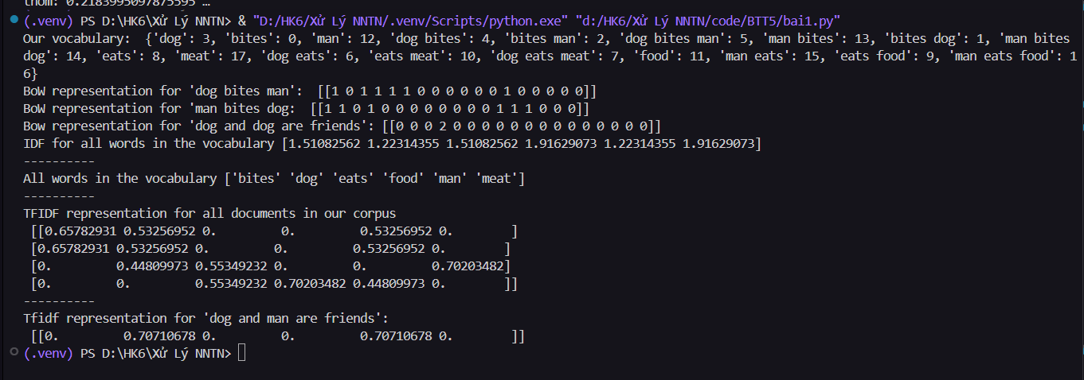
Bài 2:
from sklearn.feature_extraction.text import CountVectorizer
from sklearn.naive_bayes import MultinomialNB
documents = [
"Nhấn vào link này để nhận quà miễn phí ngay hôm nay",
"Bạn đã thắng giải thưởng lớn, hãy nhấn vào đây để nhận quà",
"Bạn đã trúng thưởng 20 triệu đồng, bấm vào để nhận tiền",
"Đây là cơ hội duy nhất để bạn nhận được phần thưởng lớn, hãy nhấn vào đây",
"Bạn đã trúng thưởng 50 triệu đồng, hãy nhấn vào đây để nhận tiền",
"Em gửi anh tài liệu họp để anh xem trước chiều nay",
"Anh có thể giúp em sửa bài tập về nhà được không?",
"Em cần giúp đỡ với bài tập toán, anh có thể giúp em không?",
"Anh có thể giúp em chuẩn bị bài thuyết trình cho lớp học không?",
"Shop xác nhận đơn hàng của bạn sẽ được giao vào ngày mai"
]

doc1= CountVectorizer()
bow_rep = doc1.fit_transform(documents)

models=["Spam","Spam","Spam","Spam","Spam","Ham","Ham","Ham","Ham","Ham"]
model = MultinomialNB()
model.fit(bow_rep,models)
test_doc = [
"Nhấn vào đây để nhận quà miễn phí ngay hôm nay",
"Anh có thể giúp em sửa bài tập về nhà được không?",
"Nhập thông tin ngân hàng để nhận hoàn tiền từ chương trình khuyến mãi",
"Mai nhóm mình họp lúc 8 giờ để chốt phần thuyết trình"
]
test_bow_rep = doc1.transform(test_doc)
predicted_labels = model.predict(test_bow_rep)
for doc, label in zip(test_doc, predicted_labels):
print(f"Văn bản: '{doc}' => Dự đoán: {label}")

Kết quả:
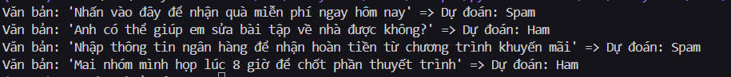
Bài 3:
from gensim.models import Word2Vec
documents = [
"Trăm năm trong cõi người ta",
"Chữ tài chữ mệnh khéo là ghét nhau",
"Trải qua một cuộc bể dâu",
"Những điều trông thấy mà đau đớn lòng",
"Lạ gì bỉ sắc tư phong",
"Trời xanh quen thói má hồng đánh ghen",
"Cảo thơm lần giở trước đèn",
"Phong tình cổ lục còn truyền sử xanh",
"Rằng năm Gia Tĩnh triều Minh",
"Bốn phương phẳng lặng, hai kinh vững vàng",
"Có nhà viên ngoại họ Vương",
"Gia tư nghĩ cũng thường thường bậc trung",
"Một trai con thứ rốt lòng",
"Vương Quan là chữ, nối dòng nho gia",
"Đầu lòng hai ả tố nga",
"Thúy Kiều là chị, em là Thúy Vân",
"Mai cốt cách, tuyết tinh thần",
"Mỗi người một vẻ, mười phân vẹn mười",
"Vân xem trang trọng khác vời",
"Khuôn trăng đầy đặn, nét ngài nở nang",
"Hoa cười ngọc thốt đoan trang",
"Mây thua nước tóc, tuyết nhường màu da",
"Kiều càng sắc sảo mặn mà",
"So bề tài sắc lại là phần hơn",
"Làn thu thủy, nét xuân sơn",
"Hoa ghen thua thắm, liễu hờn kém xanh",
"Một hai nghiêng nước nghiêng thành",
"Sắc đành đòi một, tài đành họa hai",
"Thông minh vốn sẵn tính trời",
"Pha nghề thi họa, đủ mùi ca ngâm",
"Cung thương làu bậc ngũ âm",
"Nghề riêng ăn đứt hồ cầm một trương",
"Khúc nhà tay lựa nên chương",
"Một thiên Bạc mệnh lại càng não nhân",
"Phong lưu rất mực hồng quần",
"Xuân xanh xấp xỉ tới tuần cập kê",
"Êm đềm trướng rủ màn che",
"Tường đông ong bướm đi về mặc ai"
]
doc1= [doc.split() for doc in documents]
model = Word2Vec(doc1, vector_size=10, window=5, min_count=1, workers=4, sg=0)
v1=model.wv['Trăm']
print("Vector biểu diễn của từ 'Trăm':", v1)
similar_words = model.wv.most_similar('Trăm', topn=3)
print("3 từ có nghĩa gần nhất với 'Trăm':")
for word, similarity in similar_words:
print(f"{word}: {similarity}")

Kết quả:
